**Логистика-профессия будущего.**

**Профориентационная поездка в DAMU Logistics Group**

В этом учебном году в Международную высшую школу логистики (МВШЛ) поступили более 90 студентов. 20-октября 2023 года состоялась поездка в  г. Алматы студентов 1-курса в крупную логистическую компанию "DamuLogistics". Компания DAMU Logistics является оператором сети индустриально-логистических парков и ведущим 3PL оператором всего Центрально-Азиатского региона.Общая площадь индустриально-логистической зоны составляет 230 га. Более 300 000 м2 складских помещений класса «А», по европейскому стандарту качества.

Во время встречи была проведена экскурсия на производства и склады компании DAMU Logistics. Студенты наглядно увидели цеха и склады крупных компаний, такие как, Maxi чай, Samsung, BOSH. Они ознакомились процессом практического выполнения логистических операций в интервале от приема поступившего товара до его отгрузки в продажу. Так же, студенты побывали на заводе Maxi чай, ознакомились с технологическим процессом работы завода и продегустировали напитки компании.

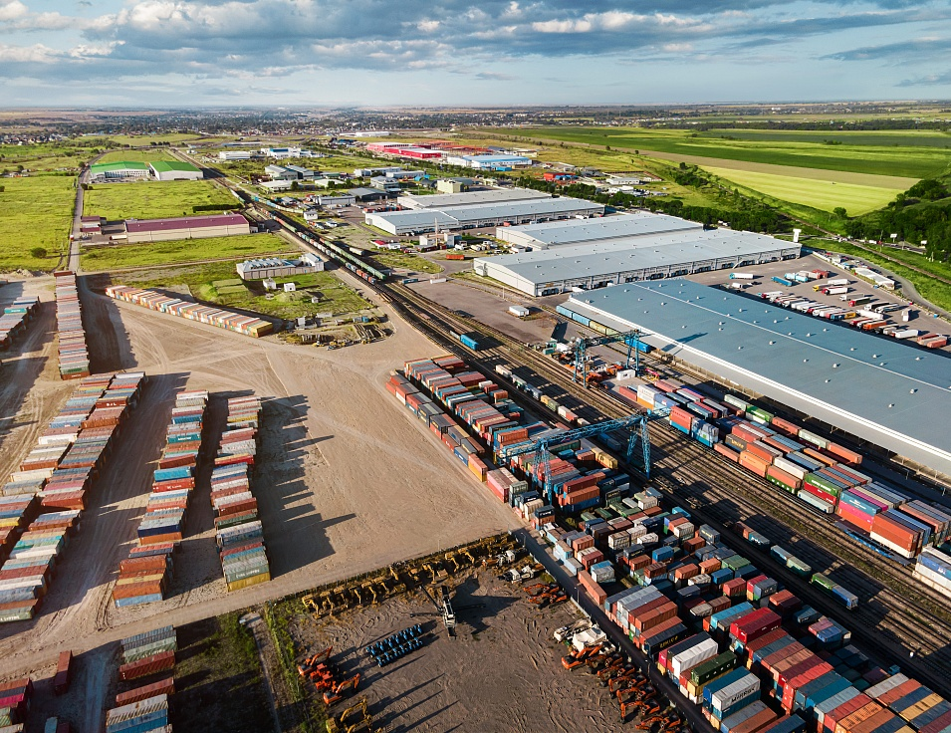  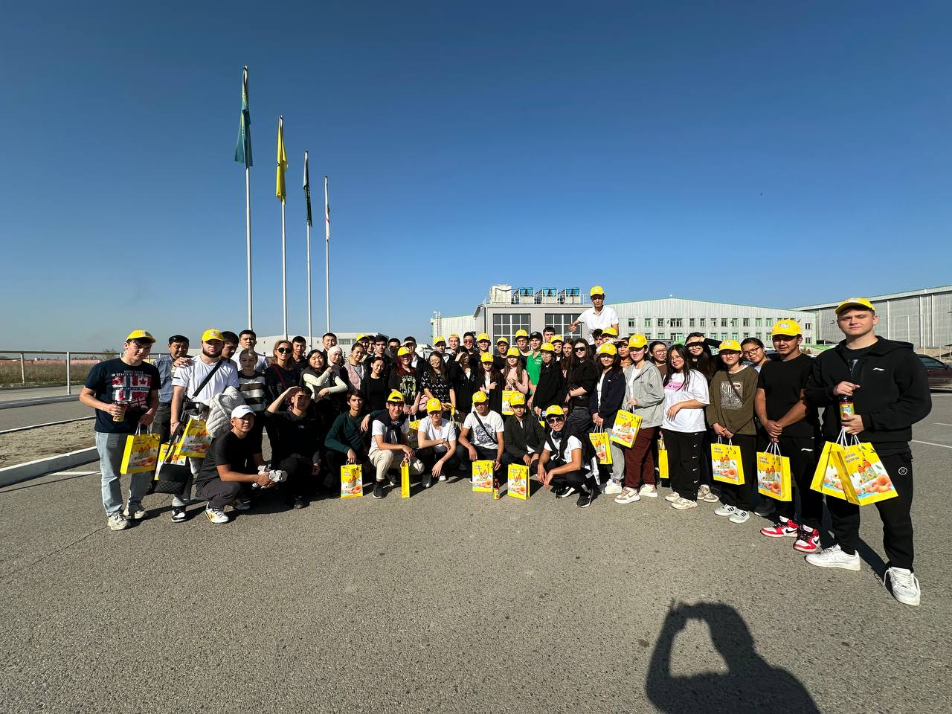

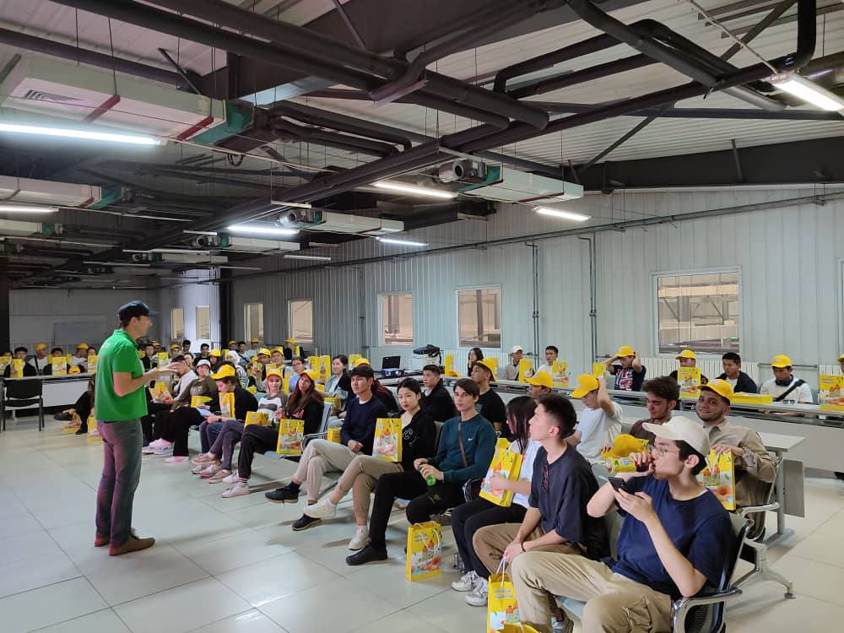

Начальник отдела маркетинга по связям с общественностью Ольга Хроменкова рассказала студентам что, комплексная логистика – это сложная система услуг, связанных между собой, включающая комплекс различных операций, такие как планирование, информационное обеспечение, управление материальными, финансовыми средствами, перемещение, хранение товаров, сбыт продукции, оформление необходимой сопроводительной документации и т.д.

Так же наши студенты МВШЛ посетили Казахстанско-немецкий университет, где прошла экскурсия по главному корпусу университета. Посетили кафедру «Логистика», где им расказали о логистических системах города Алматы и ознокомили с учебным процессом данного университета.

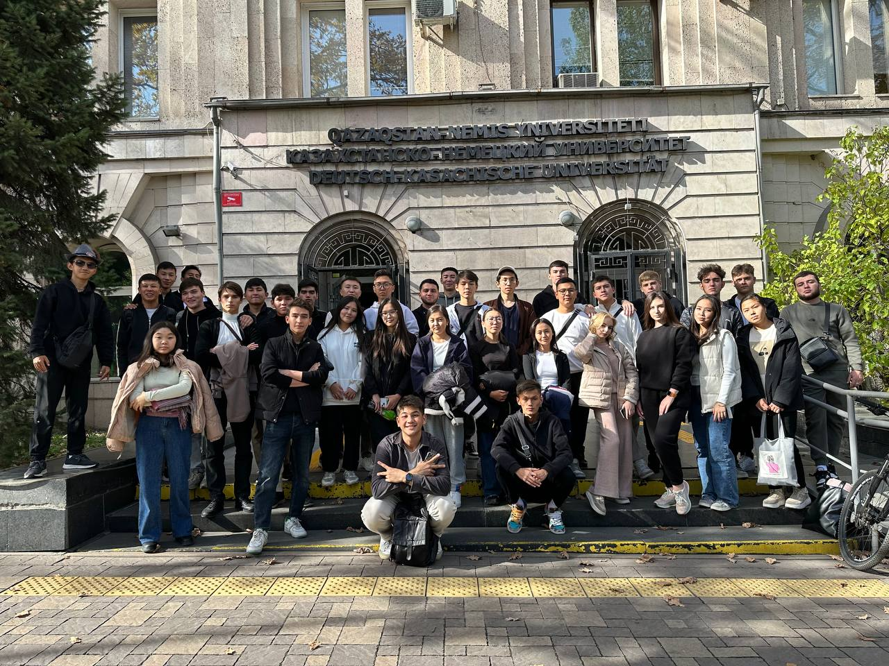

На следующий день студенты посетили известные достопримечательности города Алматы. Экскурсия прошла очень позновательно, ребята получили хорошее практическое представление о своей профессии логиста.

Организатором мероприятия были директор МВШЛ д.,э.,н.,проф. Уметалиев А.С., инженер Сокубашева Э.К., старший преподаватель Индигараев М.Т.

Студенты и ППС выражают огромную благодарность директору МВШЛ Уметалиеву А.С. за поездку в город Алмата, в **Индустриально — логистический парк «DAMU** **Logistics Group ».**